Московский Физико-Технический Институт (Национальный Государственный Университет)

Скорость волны на поверхности воды

Выполнили:
Пелевин Павел
Подмосковнов Лев
Лукин Иван
Б03-504 ФАКТ
Б02-511 ЛФИ

Долгопрудный, 2025
Оглавление
1. Введение 3
1.1. Цель работы 3
1.2. Теория 3
1.3. Экспериментальная установка и принцип её действия 3
2. Описание эксперимента 4
3. Результаты эксперимента 5
3.1. Обработка данных 5
3.2. Результаты эксперимента 8
4. Вывод 8

Введение
В работе было предложено исследовать зависимость скорости распространения волны в канале, распространяющейся от быстро открывающейся крышки. Для этого необходимо изучить основные особенности течения жидкости, возникающие в приближения мелкой воды. Затем необходимо изучить экспериментальную установку и провести на ней экспериментальную работу, обработать экспериментальные результаты и определить, подтверждается ли в пределах точности измерений теория мелкой воды.

Цель работы
Исследовать зависимость скорости распространения волны в канале, распространяющейся от быстро открывающейся крышки.
  - Собрать экспериментальную установку
  - Написать код для работы программы
  - Обработать полученные данные
  - Написать отчёт о проделанной работе

Теория
В теории мелкой воды показывается, что скорость распространения малых возмущений от глубины жидкости h имеет следующую зависимость:

Экспериментальная установка и принцип её действия
Схема экспериментальной установки показана на рисунке 1. Она состоит из кюветы, у которой один из торцов представляет собой открывающуюся дверцу, и системы измерения уровня жидкости около противоположного торца. Система измерения уровня жидкости представляет собой два вертикальных металлических электрода, между которыми создается постоянная разность потенциалов (около 3В) и может протекать электрический ток через воду.
Так как в работе используется водопроводная вода, которая содержит некоторое количество различных примесей, то она содержит достаточно большое количество ионов, и электропроводность жидкости является достаточной, чтобы зарегистрировать ток между электродами даже при относительно низкой разности потенциалов. При этом чем выше уровень воды, тем больше смоченная площадь у электродов, выше ток, и ниже сопротивление. Поэтому, если определить в результате калибровки зависимость силы тока от глубины жидкости в кювете, то можно определить глубину в любой момент времени.
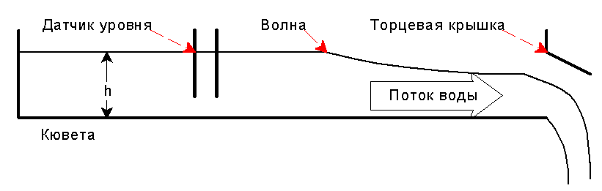
Рисунок 1. Схема установки

Описание эксперимента
Для измерения силы тока с помощью АЦП, была написана программа на языке Python.
Боковая дверца кюветы в закрытом состоянии герметично прилегает к стенкам кюветы, и к ней прикреплен датчик. С помощью датчика можно считать сигнал с датчика, и по нему определить, закрыта или открыта дверца.
Если закрыть дверцу и наполнить кювету водой, и затем быстро открыть дверцу, то можно наблюдать вытекающую жидкость. При этом при открытии дверцы можно считать, что в жидкости у торца с дверцей возникает некоторое возмущение уровня жидкости, и оно распространяется вдоль кюветы со скоростью распространения малых возмущений c.
Соответственно, если определить время τ между моментом открытия дверцы и моментом времени, когда начинает регистрироваться изменение напряжения между электродами, то можно определить скорость c как отношение длины L к времени τ.
Также из теории известно, что:
(1)

Результаты эксперимента

Обработка данных
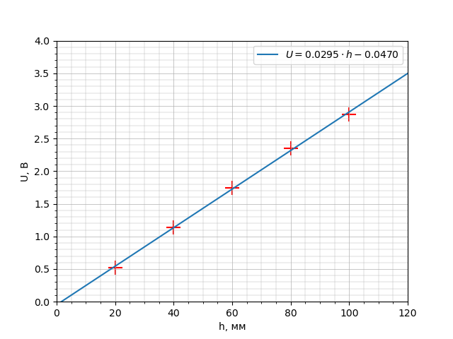
Рисунок 2. Калибровочный график зависимости напряжения от глубины жидкости
Для фиксированного уровня жидкости в кювете проведем измерение напряжения на выводах, чтобы в дальнейшем пересчитать напряжение в глубину жидкости.
Далее проведем 3 измерения — для 40, 80 и 105 мм уровня жидкости. Графики зависимости глубины жидкости от времени в точке установки электродов представлены на рисунках 3-5. Можно видеть, что зависимость имеет два участка – первоначальный с постоянным значением уровня жидкости и конечный, где уровень жидкости начинает быстро уменьшаться. Момент времени, когда волна достигла электродов на графике отмечен пунктирной линией.
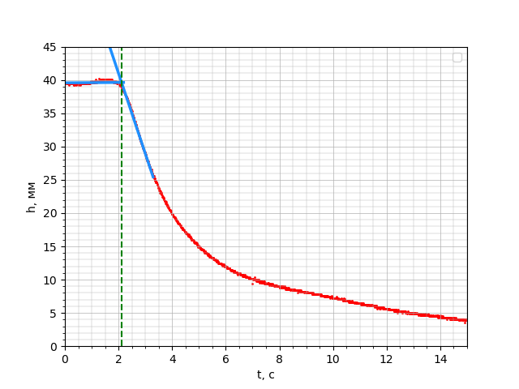
Рисунок 3. График зависимости глубины жидкости от времени для h=40 мм
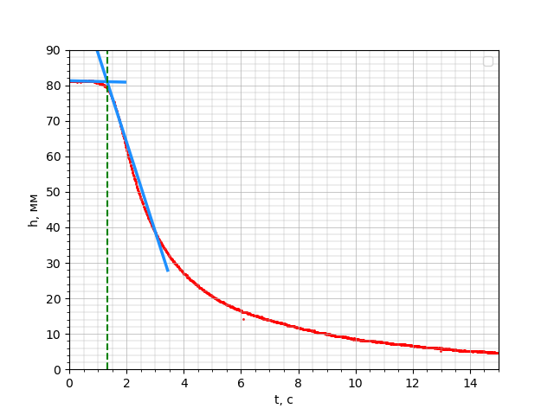
Рисунок 4. График зависимости глубины жидкости от времени для h=80 мм
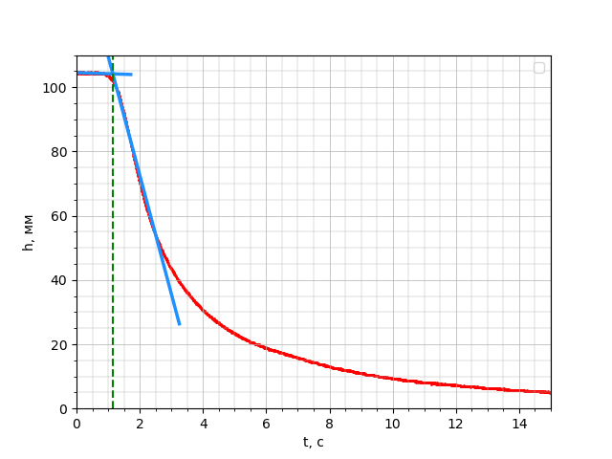
Рисунок 5.График зависимости глубины жидкости от времени для h=105 мм
h, мм | 40 | 80 | 105
c, м/c | 0,63 | 1,02 | 1,17
Таблица 1. Зависимость скорости распространения волны от глубины воды в кювете

Результаты эксперимента
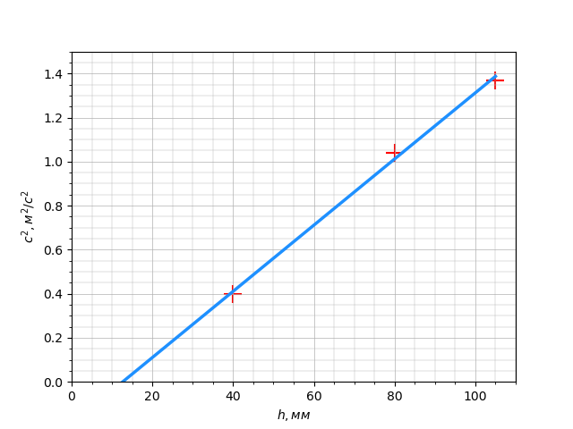
Рисунок 6. График зависимости квадрата скорости волны от уровня воды
Из теории следует, что график на рисунке 6 должен быть линейным. Точки хорошо ложатся на прямую, в рамках погрешности проведения эксперимента зависимость действительно можно считать линейной.

Вывод
Полученная зависимость квадрата скорости распространения волны от глубины жидкости хорошо описывается линейной зависимостью, а значит теория распространения волн на мелкой воде работает в рамках проведения данного эксперимента.

